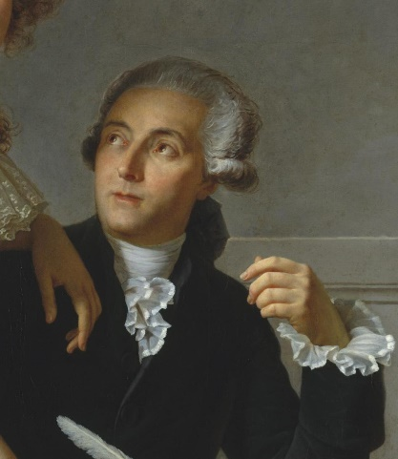
Invention nationaliter
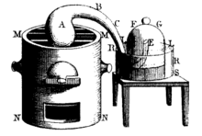

Antoine Lavoisier
Chimiste

Description

Description
Antoine Laurent Lavoisier, ci-devant de Lavoisier, né le 26 août 1743 à Paris et guillotiné le 8 mai 1794 à Paris, est un chimiste, philosophe et économiste français, souvent présenté comme le père de la chimie moderne

